Габаритные и монтажные размеры котлов модельного ряда Куппер Про (2018)

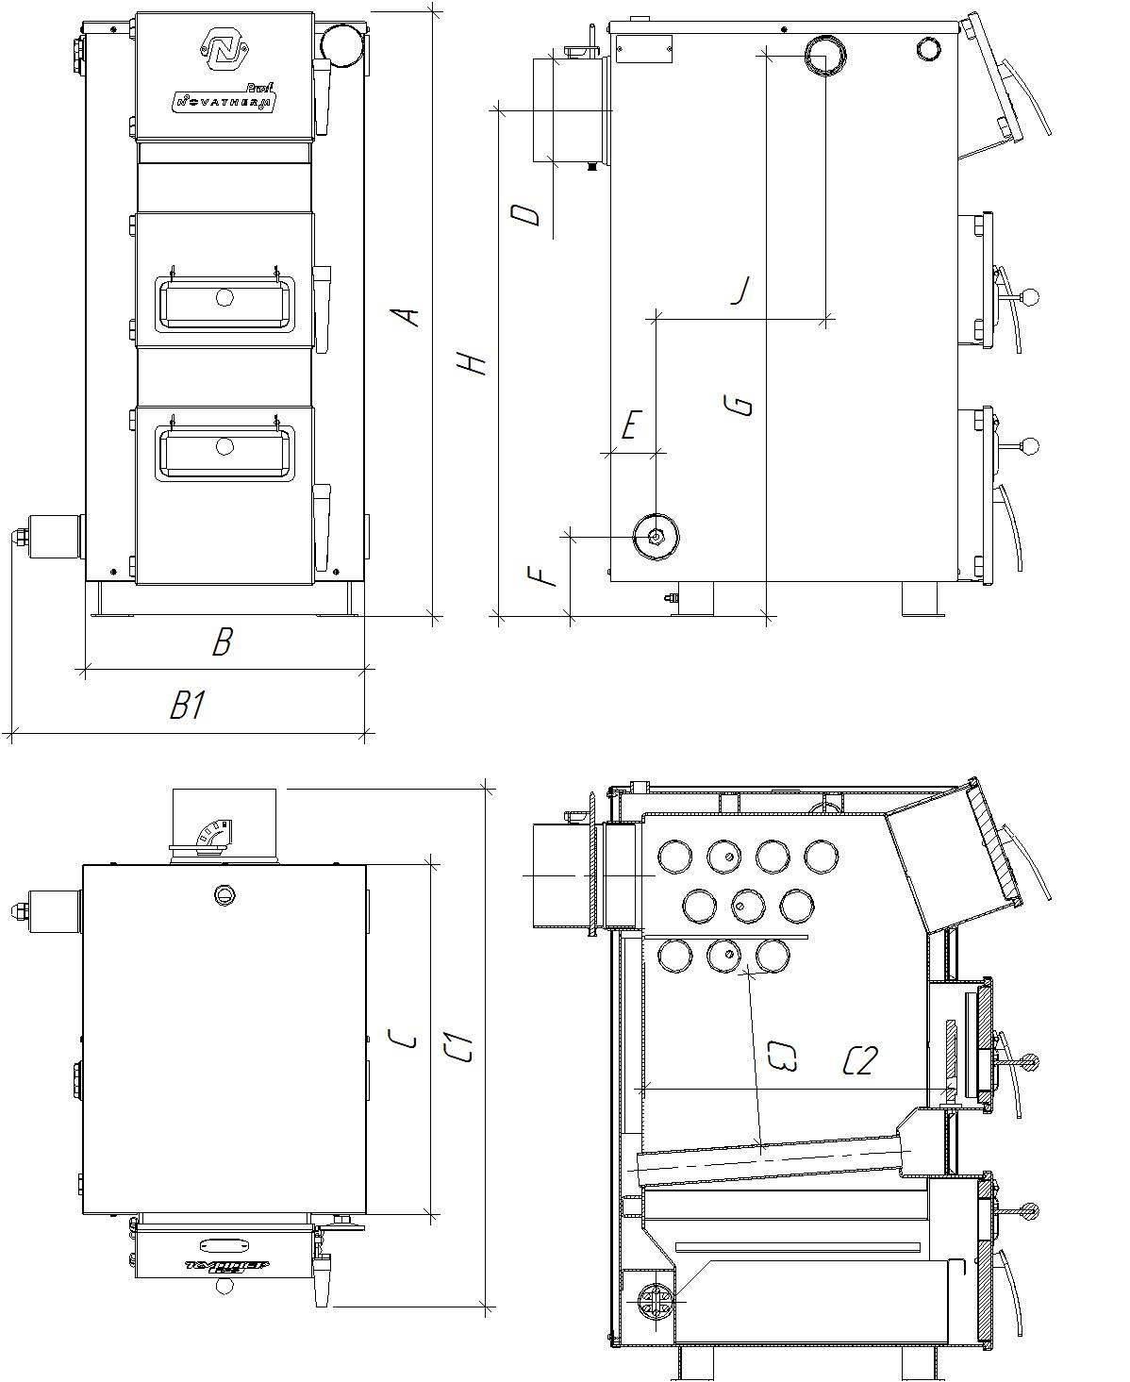
Наименование | Куппер  ПРО 22 (2018) | Куппер ПРО 28 (2018) | Куппер ПРО 36 (2018) | Куппер ПРО 42 (2018)
Высота котла (A), мм | 868 | 922 | 922 | 958
Ширина котла (B/B1), мм | 408/513 | 408/513 | 438/543 | 465/575
Глубина котла (C/C1), мм | 502/743 | 562/803 | 635/876 | 700/960
Глубина топки котла (C2), мм | 435 | 495 | 555 | 625
Высота от колосника до теплообменника котла (С3), мм | 244 | 250 | 259 | 258
Диаметр патрубка дымохода (D), мм | 150 | 150 | 150 | 200
Расстояние от задней стенки котла до оси фланца подачи (E), мм | 61 | 66 | 66 | 70
Высота подключения обратной линии (F), мм | 114 | 114 | 114 | 130
Высота подключения подающей линии (G), мм | 795 | 866 | 866 | 867
Расстояние между фланцами подачи и обратки (J), мм | 248 | 307 | 367 | 432
Высота оси подключения дымохода (H), мм | 716 | 786 | 786 | 790
Ширина топки котла, мм | 310 | 310 | 340 | 370
Максимальная длина ТЭН, мм | 350 | 350 | 380 | 410

Технические характеристики котлов модельного ряда «NovaTherm Prime»

Технические характеристики | Куппер  ПРО 22 (2018) | Куппер  ПРО 28 (2018) | Куппер  ПРО 36 (2018) | Куппер  ПРО 42 (2018)
Теплопроизводительность, кВт | 22 | 28 | 36 | 42
Рабочее давление теплоносителя в котле, МПа (кгс/см²), не более | 0,3 (3,0)
Площадь отапливаемых помещений с высотой потолков до 2,7метра, м² | 120-220 | 150-280 | 220-360 | 250-420
Максимальная температура теплоносителя на выходе, ºС | 95
Номинальная температура «оборотной воды» на входе в котел**, ºС | 60-80
Присоединительная резьба штуцеров для подвода и отвода теплоносителя, дюйм | G 1 1/2"
Диаметр дымохода, мм | 150 |  |  | 200
Мощность блока ТЭНов, кВт | 3х2=6 | 3х3=9
Напряжение питания ТЭНов, В | 220
Подключение блока ТЭНов к сети, В | 220/380 | 380 | 380 | 380
Объем рубашки теплообменника, л | 49 | 58 | 64 | 91
Объем топки, л | 35 | 43 | 48 | 63
Ориентировочная масса одной загрузки дров**, кг | 7-15 | 8-19 | 9-22 | 12-28
Ориентировочная масса одной загрузки угля***, кг | 17-30 | 21-35 | 24-38 | 31-50
Масса котла, не более | 115 | 128 | 150 | 180
* - Рекомендуемая температура теплоносителя на обратке в котел. При понижении температуры происходит интенсивное образование конденсата на стенках котла и в следствии этого оседание сажи на поверхностях нагрева. При повышении температуры возникает опасность закипания теплоносителя в котле.
** - зависит от влажности и размеров поленьев
*** - зависит от марки и фракции угля

